应用及备案号使用授权书
授权方（个人）：马育兵
身份证号码：653223197404150330
联系电话：18161276207

被授权方（个体工商户）：高新技术产业开发区智航技术服务部(个体工商户)
统一社会信用代码：92220100MAK17T247X

授权事由：
鉴于授权方为移动应用 【泡泡单词】 （以下简称“该应用”）的 iOS 版本合法开发者及独立备案人，而被授权方正在微信开放平台进行该应用的接入与提审。为满足微信开放平台的审核要求，授权方在此就该应用相关信息的使用向被授权方出具本授权书。
一、 授权关系说明
授权方是 【泡泡单词】 iOS 应用（App Store 开发者名称：马育兵）的所有者，同时也是该应用的 APP 备案号的合法主办者。
因业务运营需要，授权方同意将该应用的相关资质信息授权给被授权方在微信开放平台使用。
二、 授权内容
授权方在此不可撤销地全权授权被授权方，在微信开放平台账号（主体：高新技术产业开发区智航技术服务部(个体工商户)）下进行应用创建、提交审核、配置接入等操作时，合理使用以下信息及资质：
1. iOS 应用信息使用权：授权被授权方在微信开放平台提审基本信息中，绑定并使用授权方名下的【泡泡单词】iOS 应用及其下载链接。
2. APP 备案号使用权：授权被授权方在微信开放平台提审及日常运营中，绑定并使用【泡泡单词】对应的 APP 备案号。
三、 授权期限
本授权书自双方签字/盖章之日起生效，授权时间为 长期有效，直至双方另行签署书面文件终止本授权。
授权方承诺以上授权信息的真实性、合法性和有效性，保证被授权方有权合理使用上述应用信息。

授权方签字及按指印（个人）：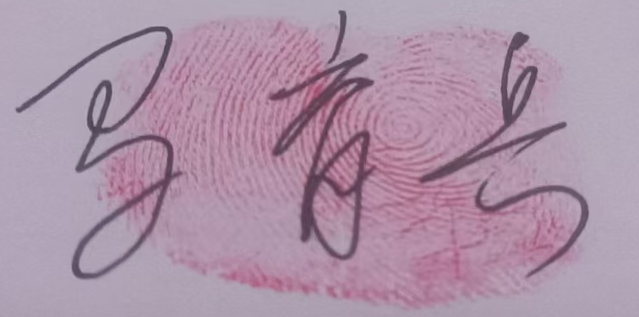
日期： 2026 年 02 月 23 日

被授权方盖章（个体工商户）：
日期： 2026 年 02 月 23 日

